Česká obec sokolská

za podpory Městské části Praha 1
pořádá

otevřenou akci pro veřejnost

SokolGym2015

- 25 let znovu spolu

- oslavy 90. let od otevření Tyršova domu

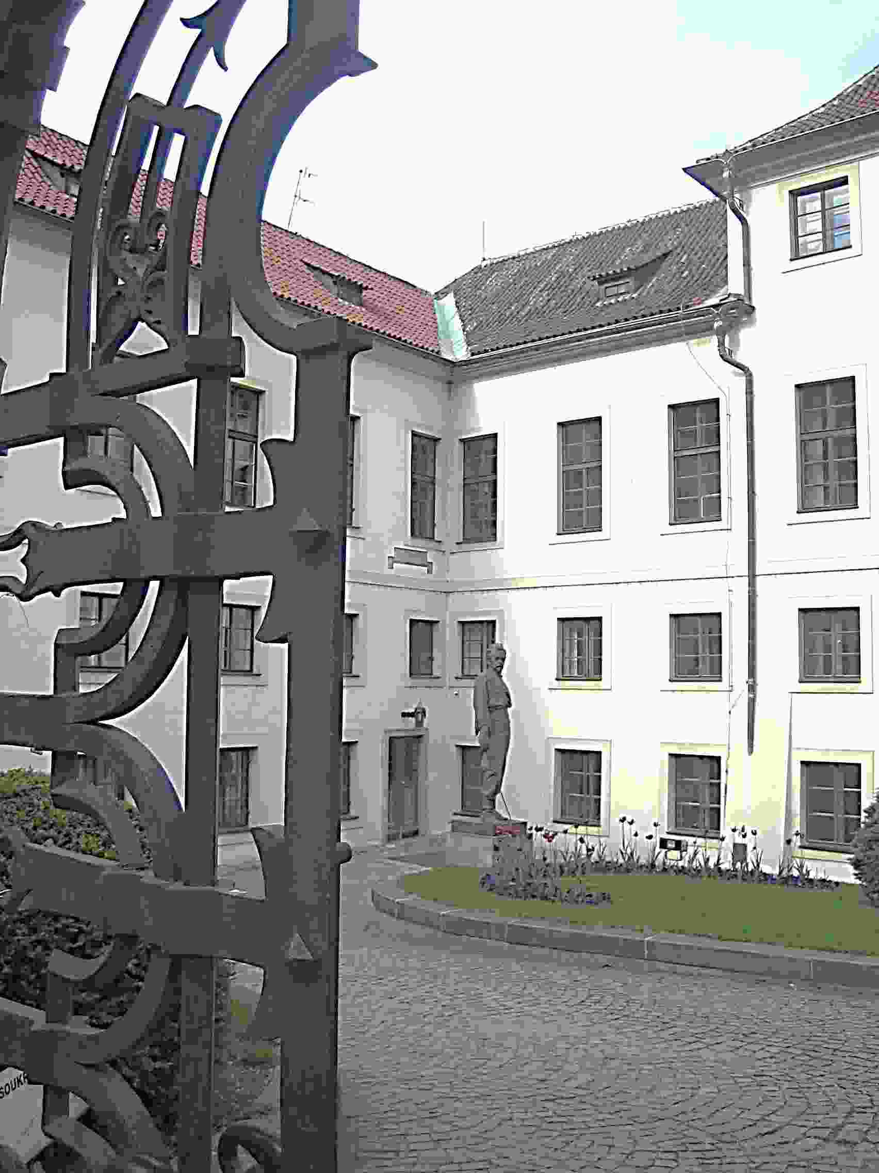

Česká obec sokolská

si v letošním roce

připomíná

25. výročí znovuobnovení Sokola

a současně 90 let od otevření

Tyršova domu v Praze.
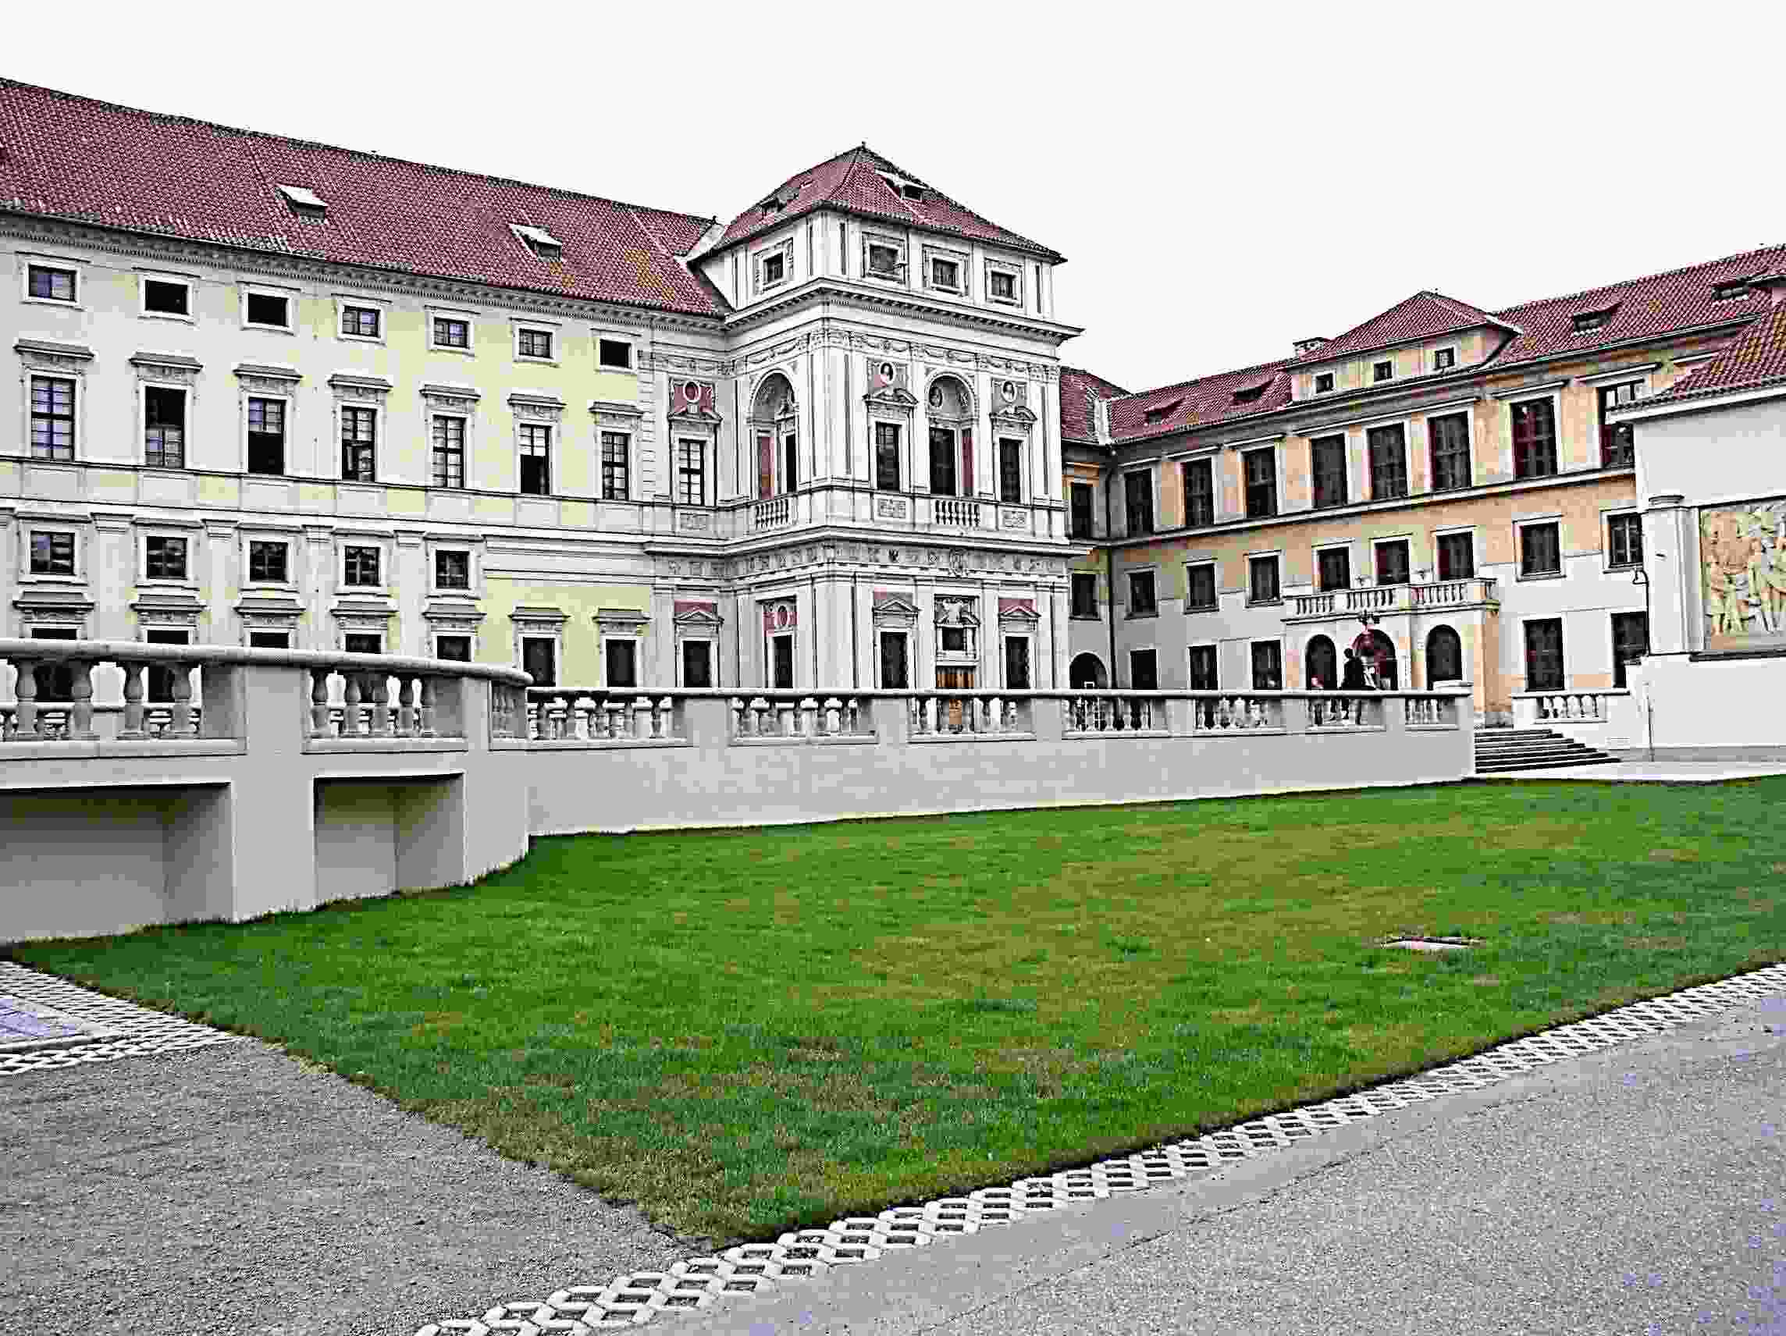

Srdečně Vás zveme v týdnu
od 18. do 24. května 2015
do areálu
Tyršova domu, Újezd 450, Praha 1,
kde bude připraven pestrý program pro širokou veřejnost, složený z mnoha
sportovních, vzdělávacích a kulturních akcí.

--- Pondělí 18. května 2015

Parkour/praxe v tělocvičně/ (od 17:00 do 18:00 hod.)
Parkour je disciplína, která učí rychle, účinně, elegantně a bezpečně překonávat překážky na cestě v městském prostředí. Využívá běhu, lezení, skoků a přeskoků. Lekce je vhodná pro začátečníky.

BOSU® Cardio/praxe v tělocvičně/ (od 18:00 do 19:00 hod.)
Dynamické cvičení na balanční pomůcce BOSU® při kterém nejen spálíte větší množství kalorií, ale také posílíte a zpevníte své tělo a zlepšíte koordinaci a rovnováhu. Cvičení je za doprovodu hudby. Hodina je vhodná jak pro začátečníky, tak pro pokročilé.

--- Úterý 19. května 2015
Street dance/praxe v tělocvičně/ (od 17:00 do 18:00 hod.)
Street dance zahrnuje všechny pouliční tance, ve kterých si nachází stále větší oblibu mladá generace. Mezi taneční techniky a styly, které lze do Street dance zařadit patří hip hop newstyle, hip hop old style (klasický, počáteční hip hop), hype, funky, součástí toho je jako úplně první lockin', dále pak poppin' a house. V lekci si vyzkoušíte základy vybraného tanečního stylu. Výborně si odpočinete a nečerpáte spoustu energie a nápadů, které můžete využít třeba na tanečním parketu.

FITJAZZ®/praxe v tělocvičně/ (od 19:00 do 20:00 hod.)
Fitjazz je moderní taneční směr především pro ženy všech generací. Díky technice jazzového tance ovládnete tělo, díky kompenzačním cvikům zpevníte svaly a zformujete postavu. V tanečních variacích se naučíte koordinaci pohybu. Vše zpříjemní soulová, popová a jazzová hudba. Výhodou fitjazzu je převratný přístup k držení těla, který vychází z odtlačení chodidel od třech bodů, které přispívá ke správnému postoji, aktivaci hlubokých svalů a harmonizaci svalového napětí.

--- Středa 20. května 2015
Sebeobrana pro seniory/praxe v tělocvičně/ (od 15:00 do 16:00 hod.)
V lekci Vás naučíme, jak se jednoduše a účinně bránit napadení nejen s pomocí úderů a chvatů, ale také za využití například francouzské hole, kabelky a dalších běžných pomůcek. Sebeobrana je zároveň i cvičením, které klade důraz na rozvoj fyzické a psychické zdatnosti cvičenců.

Rodiče a děti/praxe v tělocvičně/ (od 16:00 do 17:00 hod.)
Cvičení rodičů a dětí je společná aktivita, kde se děti setkávají s pohybovými činnostmi ve skupině, s překonáváním překážek sestavených z tělocvičného nářadí a s motivovaným cvičením s náčiním jak tradičním, tak i netradičním. A to vše ve formě her a překonávání sama sebe.

Představení loutkového divadla pro nejmenší (od 16:00 do 17:00 hod.)

Parkour/praxe v tělocvičně/ (od 17:30 do 18:30 hod.)
Parkour je disciplína, která učí rychle, účinně, elegantně a bezpečně překonávat překážky na cestě v městském prostředí. Využívá běhu, lezení, skoků a přeskoků. Lekce je vhodná pro začátečníky.

Rope skipping/praxe v tělocvičně/ (od 19:00 do 20:00 hod.)
Rope skipping je moderním pojetím skákání přes švihadlo. Tento freestylový sport využívá obyčejných i dlouhých švihadel ve spojení s hudbou. S dlouhými švihadly dva lidé točí a jeden či dva ho přeskakují. Na lekci se budete bavit různými druhy přeskoků, kroužení a dalších manipulací se švihadly. Vhodné i pro začátečníky, jednotlivce i skupiny.

--- Čtvrtek 21. května 2015
Pohodová gymnastika pro seniorky a seniory/praxe v tělocvičně/ (od 14:00 do 15:00 hod.)
Cvičební pro začátečníky i mírně pokročilé cvičenky a cvičence seniorských kategorií. Po motivační rozcvičce bude následovat krátký posilovací blok hlavních svalových skupin a blok relaxační. Dominantou celé lekce je pečlivě vybraný hudební doprovod, který zde plní především funkci motivační. Zacvičíte si na různé hudební rytmy (od diska, polky až po valčík) i různé hudební žánry.

Zdravé nohy základ zdravé chůze/praxe v tělocvičně/ (do 18:45 do 19:45 a od 17:00 do 18:30 hod.)
Noha základ zdravé chůze v každém věku. Využití přírodních materiálů ke zdravé chůzi. Trochu teorie a trochu praxe v tělocvičně, vycházející z nejnovějších poznatků z oblasti péče o nohu. Zajímavou formou se dozvíte jak správně chodit a pečovat o nohy, aby nám zdravě sloužily po celý život.

Edukace samovyšetření prsu/teorie v posluchárně/ (od 16:00 do 17:00 hod.)
/Aliance žen s rakovinou prsu/
Teoretická i praktická výuka a ukázka samovyšetření prsu v rámci prevence. Účastnice budou mít možnost vyzkoušet si na prsním fantomu vyšetření prsu.

Tai-chi/praxe v tělocvičně/ (od 17:00 do 18:30 hod.)
/Aliance žen s rakovinou prsu/
Tuto speciální „ukázkovou“ lekci cvičení připravujeme s Aliancí žen s rakovinou prsu. Cvičení tai-chi je určeno pro všechny, kteří chtějí zapomenout na shon všedního dne a chtějí si uvolnit tělo i mysl.
Lékaři a odborníci připravili speciální cvičení inspirované tai-chi, které je sestaveno s přihlédnutím na specifika cílové skupiny. Vhodné pro ženy po prodělané rakovině prsu, pro začátečníky a širokou veřejnost.
Ke cvičení doporučujeme pohodlné oblečení a vhodnou obuv do tělocvičny. Při cvičení je velmi důležité, aby se naše nohy a chodidla mohly co nejvíce uvolnit a abychom měli co nejlepší kontakt chodidel se zemí. Tomu dobře vyhovuje například pohodlná obuv s nejlépe rovnou a tenkou podrážkou. Je také možno cvičit naboso.

ADHD syndrom/teorie v posluchárně/ (od 17:00 do 18:00 hod.)
ADHD syndrom je vývojová porucha, která se u dětí projevuje neschopností udržet pozornost, zvýšenou aktivitou, impulzivitou nebo opozičním chováním. Dnes se tyto projevy již celkem úspěšně diagnostikuji.
Česká obec sokolská vydala publikaci ADHD syndrom z pohledu lékařky a matky. Autorkou je MUDR. Vlasta Syslová.
V jednotlivých epizodách ze životního příběhu svého syna, od narození do jeho třiceti čtyř let poukazuje, na četná výchovná úskalí, která je třeba zvládnout. Autorka poukazuje na to, že tento problém není neřešitelný a při správném výchovném postupu vede k optimistickým výsledkům.
Přijďte si poslechnout autorčiny zkušenosti s ADHD syndromem ve vlastní rodině a případně podiskutovat o svých zkušenostech.

Zdravá výživa/teorie v posluchárně/ (od 15:00 do 16:00 hod. a od 18:30 do 19:30 hod.)
/Aliance žen s rakovinou prsu/
Osnovou přednášky jsou základní stravovací principy, pitný režim, poměr mezi sacharidy, tuky a bílkovinami, proč je důležité hlídat acidobazickou rovnováhu, nejčastější stravovací problémy (metabolický syndrom, poměr mezi tuky, káva apod.)

Lymfatickýsystém – lymfodrenáže
aneb co bychom měli vědět při problémech s otoky/teorie v posluchárně/ (od 19:30 do 21:00 hod.)
Lymfatický systém – lymfodrenáže - pojmy, o kterých se v poslední době často hovoří. Tato problematika se více či méně týká každého z nás. Lektorka Vás seznámí s problematikou lymfatického systému, co je lymfatický otok, s léčbou lymfedému (CDT). Na příkladech, rozebere jednotlivá stádia postižení, vysvětlí způsoby a zásady léčby. Součástí přednášky jsou i dotazy.

Pohodová gymnastika pro všechny/praxe v tělocvičně/(od 19:30 do 20:30 hod.)
Cvičební pro začátečníky i mírně pokročilé cvičenky a cvičence všech věkových kategorií. Po motivační rozcvičce bude následovat krátký posilovací blok hlavních svalových skupin a blok relaxační. Dominantou celé lekce je pečlivě vybraný hudební doprovod, který zde plní především funkci motivační. Zacvičíte si na různé hudební rytmy i různé hudební žánry
… a něco navíc.

--- Pondělí 18. až čtvrtek 21. května 2015
Prohlídky Tyršova domu (Pondělí 18. 5. až čtvrtek 21. 5. vždy od 17:00 hod. do cca 18:00 hod.)
Po celý týden budou probíhat komentované prohlídky areálu Tyršova domu, včetně raně barokního Michnova paláce.

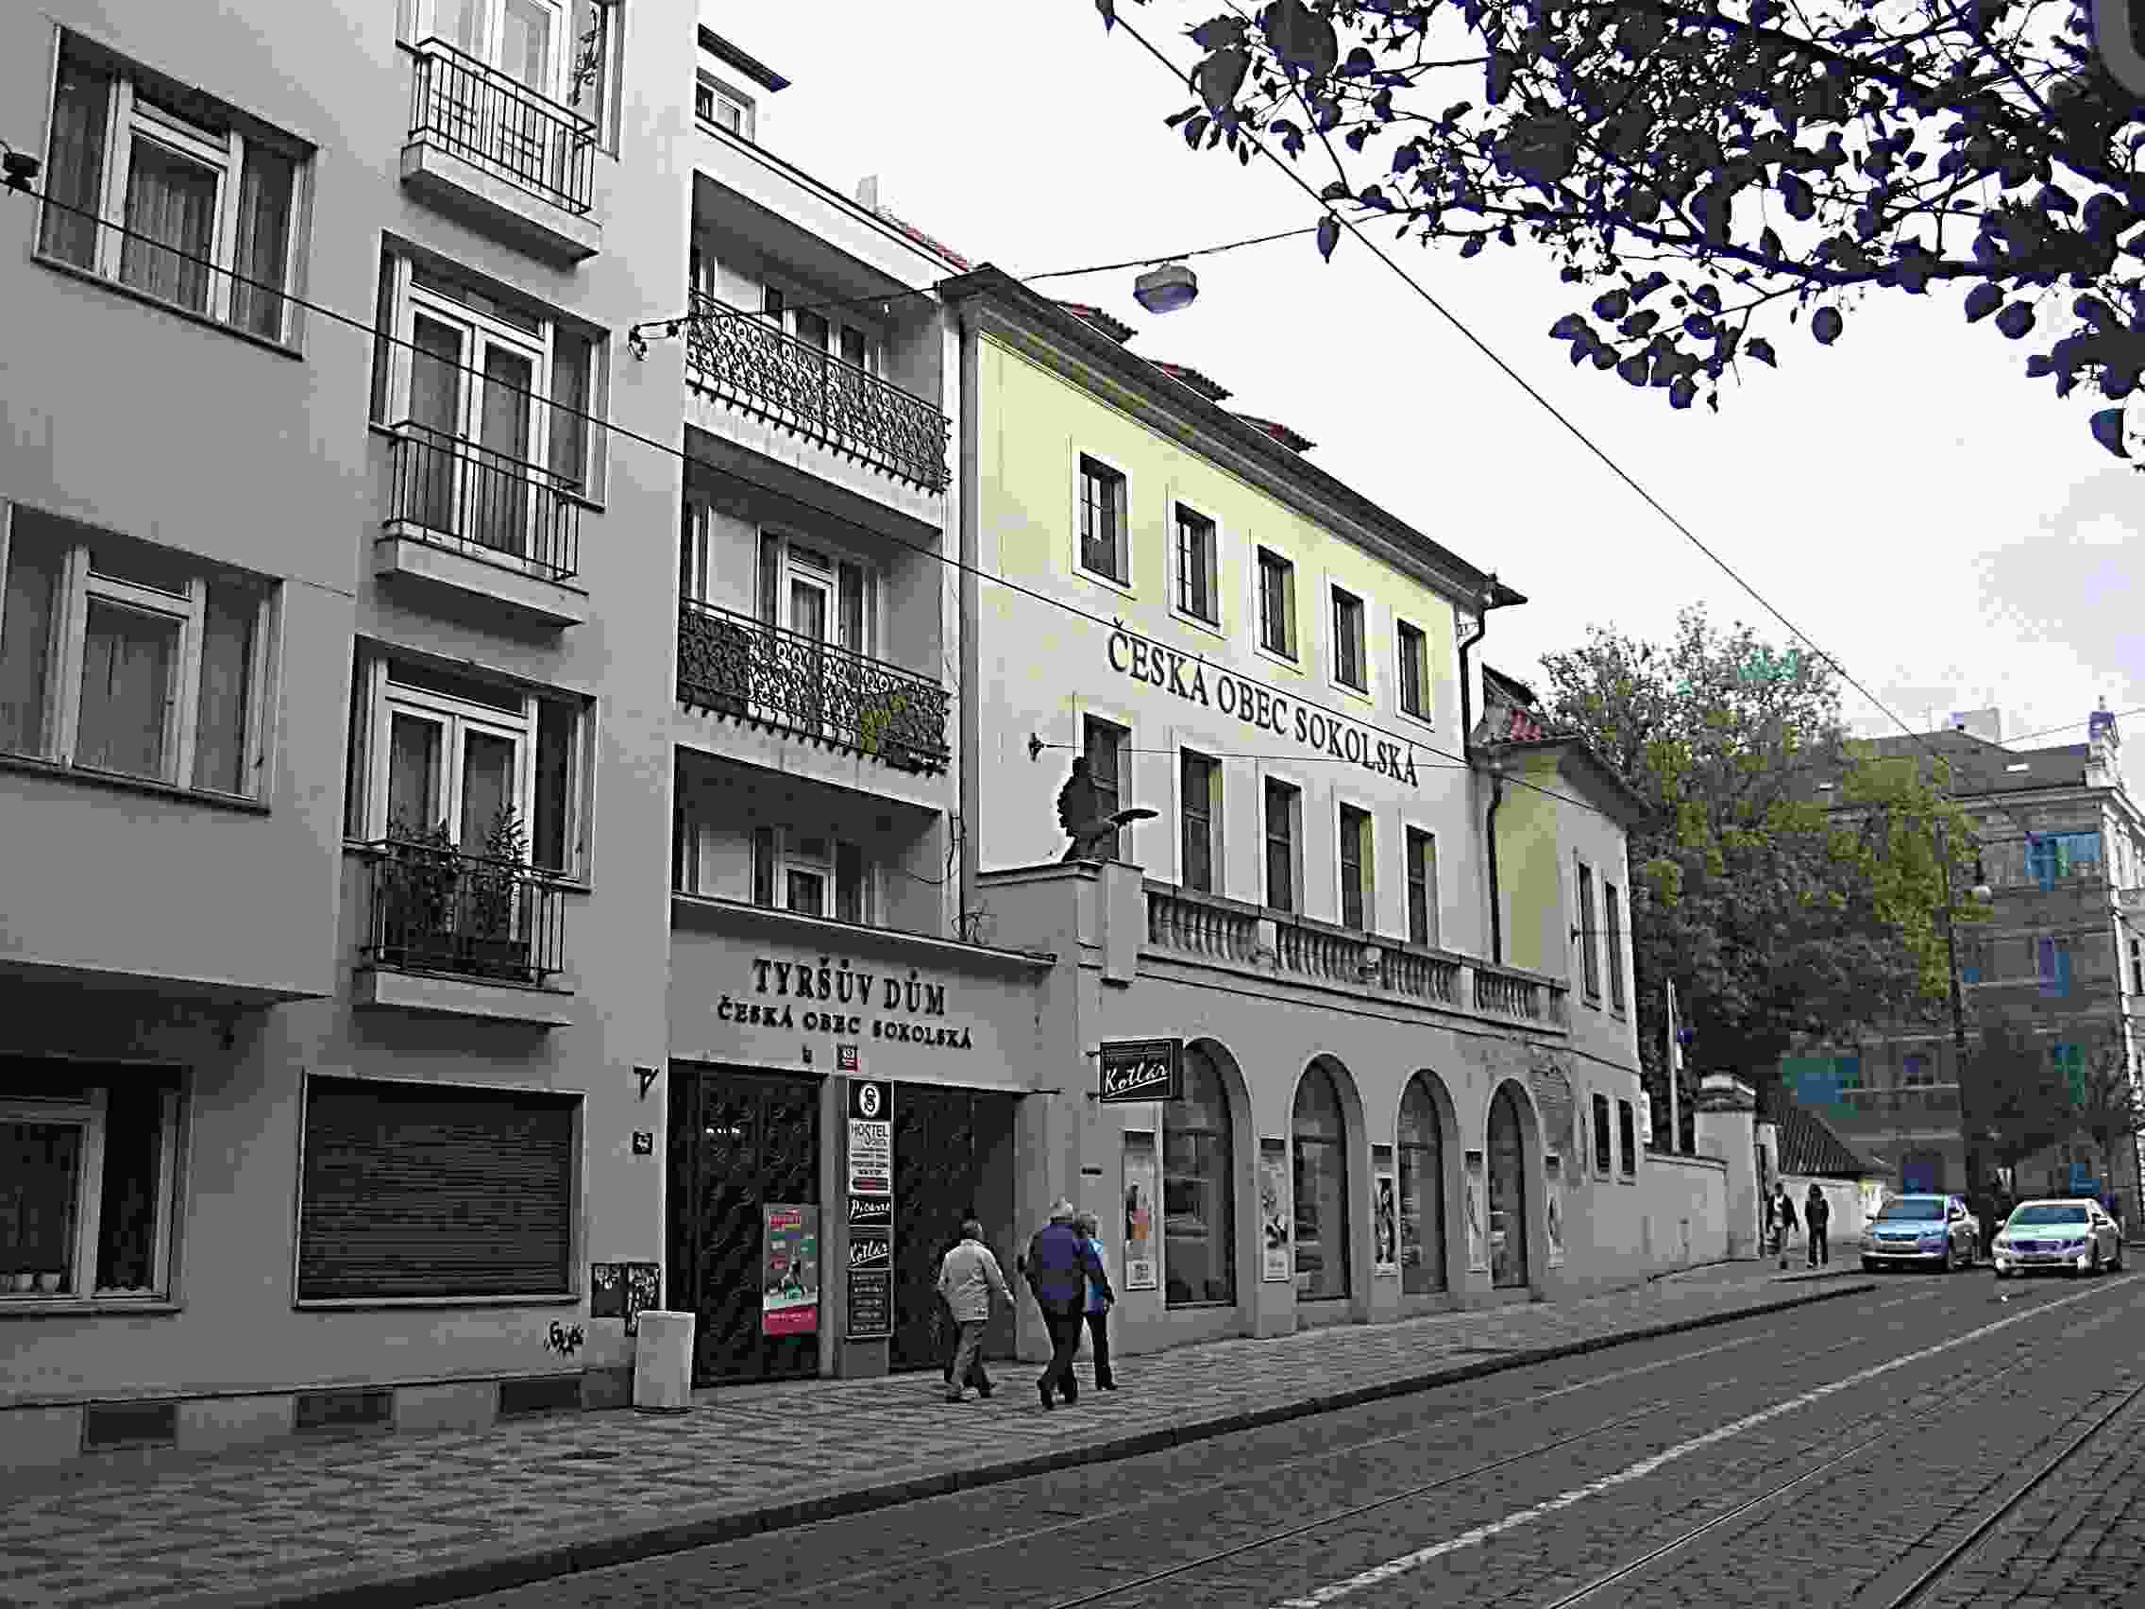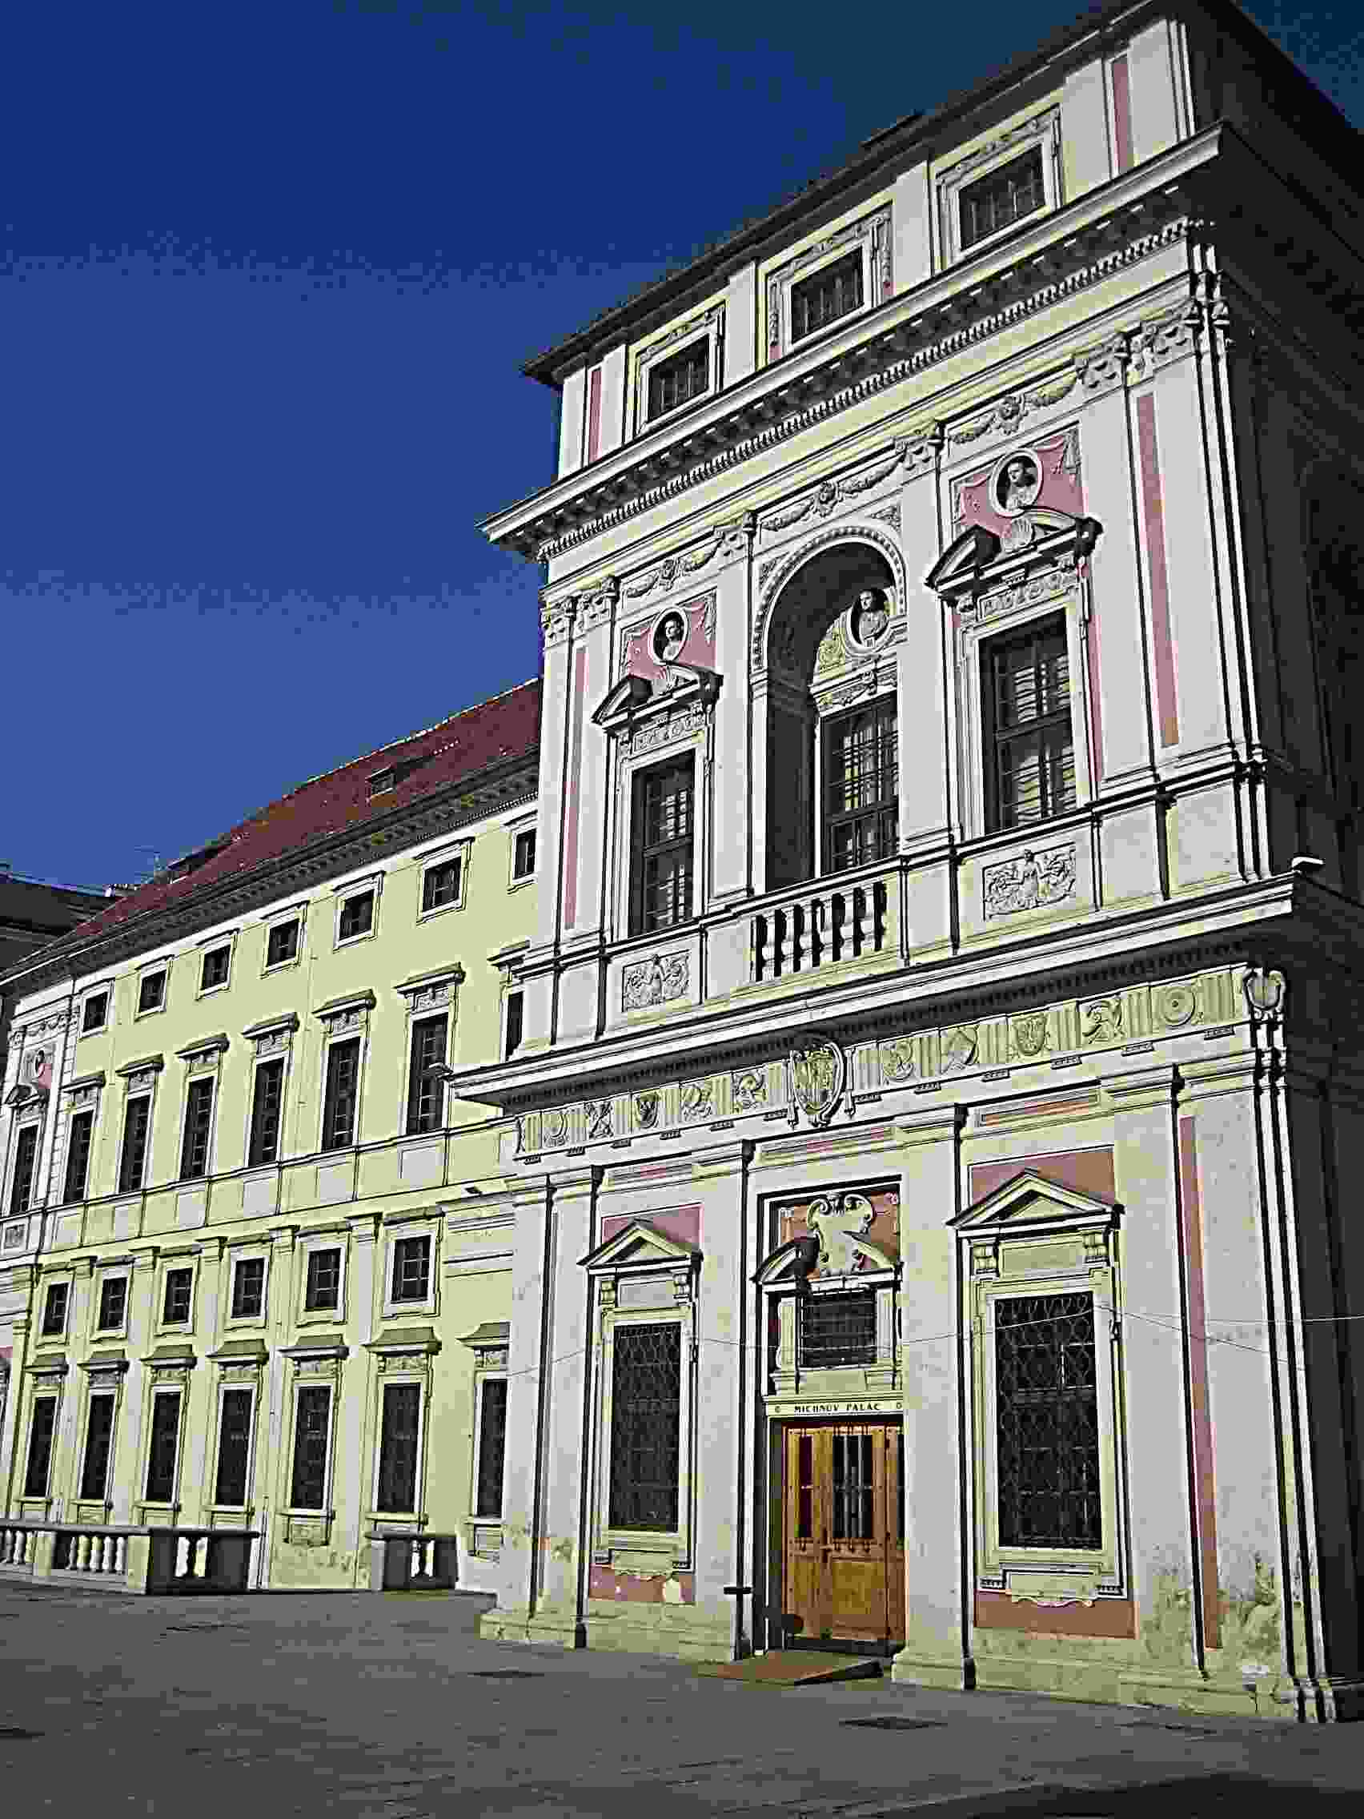

- Z kapacitních důvodů je nutné přihlásit se na vybrané akce předem formou přiložené přihlášky.

- Pořadatel si vyhrazuje právo v případě velkého zájmu přesunout „přebývající“ účastníky na jiný termín, v případě malého zájmu akci zrušit.

- Po přihlášení je na uvedené akce VSTUP VOLNÝ

Nazdar!

L. Kocmichová v.r. P. Svoboda v.r.
náčelnice ČOS náčelník ČOS

